Использование 3-х стадийной трендовой линии
ИЛИ ПРОСТО "СКЛАДНОЙ МЕТР"
Это достаточно простая техника торговли, которая может использоваться почти на любом рынке и подходит для всех временных масштабов. Я называю ее торговлей на 3-х стадийной трендовой линии. Это является сигналом разворота, так что необходимо, чтобы модель сформировалась прежде, чем вы решите предпринимать какие-либо действия. Я нашел, что эта техника является как весьма надежным автономным методом, так может использоваться и в качестве дополнительного сигнала подтверждения.Все, что вам необходимо сделать - это найти точки разворота рынка, за которым вы следуете. Скажем, вы можете видеть, что существует восходящий тренд, и вы ждете, когда рынок достигнет вершины, чтобы когда это произойдет, встать в короткую позицию. Используя методику 3-х стадий тренда, вы можете войти в рынок на ранних стадиях разворота.Для входа в короткую позициюДля первой стадии модели, мы проводим трендовую линию (T1) по основаниям двух недавно сформированных впадин (области поддержки).Следующая стадия модели возникает, когда рынок начинает формировать импульс, и мы проводим вторую трендовую линию (T2) по основаниям двух более недавно сформированных впадин (области поддержки). Обычно, мы можем четко сказать, когда настало время проводить трендовую линию (T2), поскольку рынок будет резко двигаться от трендовой линии (T1). После того, как рынок скорректируется, но не достигнет трендовой линии (T1), самое время добавить следующую линию.Последняя стадия модели происходит тогда, когда рынок действительно начинает набирать скорость и это часто является движением истощения, и третья трендовая линия (T3) может быть построена. Это движение должно иметь те же самые характеристики, что и T2. Теперь мы готовы к торговле.Как только трендовая линия T3 была нарушена, мы входим в рынок, открывая короткую позицию на прорыве трендовой линии. Наш стоп-ордер может быть размещен выше самого последнего максимума сопротивления, который, если мы выбрали наше время входа правильно, будет вершиной движения. Теперь все, что нам нужно - это цель.Целью должна быть трендовая линия (T1). Вы будете поражены тем, насколько часто поддержка формируется на трендовой линии (T1). Как только мы вышли из рынка на трендовой линии (T1), мы продолжаем отслеживать то, что происходит на рынке. Если рынок находит поддержку на этой линии и повышается обратно, то мы можем подождать, когда сформируется другая возможность для короткой позиции. Если рынок продолжит прорываться через трендовую линию (T1), то это является сильным признаком, что весь тренд может полностью развернуться, и мы можем рассмотреть возможность снова войти в короткую позицию.
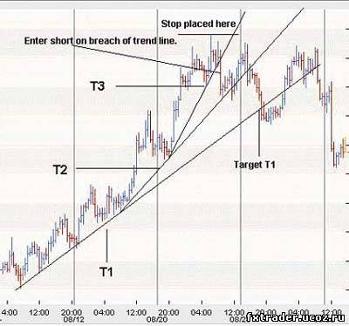
Для входа в длинную позициюДля первой стадии модели мы проводим трендовую линию (T1) по вершинам двух недавно сформированных пиков (области сопротивления).Следующая стадия модели формируется, когда рынок начинает увеличивать импульс, и мы проводим вторую трендовую линию (T2) по вершинам двух наиболее недавно сформированных пиков (области сопротивления). Обычно, мы можем достаточно определенно сказать, когда наступает время провести трендовую линию (T2), поскольку рынок резко двигается от трендовой линии (T1). После того, как рынок восстанавливается обратно, но не достигает трендовой линии (T1), самое время, чтобы добавить следующую линию.Последняя стадия модели возникает тогда, когда рынок действительно начинает ускоряться, и это часто является движением истощения, и мы можем провести третью трендовую линию (T3). Это движение должно иметь те же самые характеристики, что и для трендовой линии (T2). Теперь мы готовы к торговле.Как только трендовая линия (T3) была нарушена, мы входим в рынок в длинную сторону на прорыве трендовой линии. Наш стоп-ордер может быть размещен ниже самого последнего минимума поддержки, который, если мы правильно выбрали время, будет основанием движения. Теперь все, что нам нужно - это цель.Целью должна быть трендовая линия (T1). Вы будете поражены тем, насколько часто сопротивление формируется на трендовой линии (T1). Когда мы выходим из рынка на трендовой линии (T1), мы продолжаем отслеживать то, что происходит дальше. Если рынок находит сопротивление, и снижается, то мы можем подождать формирования другой возможности для входа в длинную позицию. Если рынок продолжает прорываться через сопротивление трендовой линии (T1), то это является сильным признаком, что весь тренд может развернуться, и мы можем рассмотреть возможность снова войти в длинную позицию.По мере того, как вы будете просматривать рынок для выбора возможных торговых моделей, вы заметите, что существует множество трендовых линий (T1) и (T2), кото рые могут быть проведены, но гораздо реже линии (T3). Именно тот факт, что существует меньше возможностей, делает данную модель более надежной.
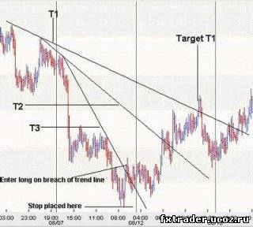
Торговля на 3-х стадийной трендовой линии нисходящего тренда.

